Projet RH Analytics – DataLendo
Document Insights : synthèse des résultats et recommandations RH
Date de référence de l'analyse : 10 octobre 2026 · Périmètre : 1 500 employés, 10 départements, 18 000 évaluations trimestrielles (T1 2022 – T4 2024), 200 départs enregistrés.

1. Ce qu'il faut retenir
Indicateur | Valeur | Lecture
Employés actifs | 1 329 | 1 300 sans départ enregistré + 29 avec un départ planifié après le 10/10/2026
Départs sur 12 mois glissants | 23 | 8 volontaires, 15 involontaires (vs 22 en 2025 et 42 en 2024)
Turnover cumulé | 11,4 % | 171 départs réalisés / 1 500 employés embauchés depuis 2019
Rétention à 12 / 24 mois | 98,4 % / 95,6 % | Très bonne rétention des nouvelles recrues, quelle que soit la cohorte
Départs volontaires / involontaires | 49,7 % / 50,3 % | Une moitié des départs n'est pas choisie par le salarié
Profil de performance (évalués) | 17 % / 59 % / 24 % | Faible (< 70) / moyen (70 à < 78) / élevé (≥ 78)
Feedback reçu en 2026 | 0 sur 1 329 | Aucune évaluation enregistrée depuis le 01/10/2024 (739 jours)

Message principal. Les départements se ressemblent beaucoup plus qu'ils ne diffèrent. Les écarts de turnover (de 9,2 % à 14,7 %) et de performance (de 73,8 à 74,9 points) sont du même ordre que ce que le hasard produit : des tests de permutation donnent p = 0,89 pour le turnover et p = 0,63 pour le score. Aucun département ne justifie, à lui seul, un plan d'action ciblé sur la base de ces données. Les vrais sujets sont ailleurs : le suivi du feedback, le lien rémunération / performance, la part de départs involontaires et la fiabilité des données RH.

2. Fiabilité des données : cinq points à connaître
Plusieurs résultats dépendent de choix de traitement que nous avons dû faire. Ils sont détaillés dans le README ; voici ceux qui changent les chiffres.
- Dates de départ contradictoires. Les 200 dates de la table turnover diffèrent toutes de celles de la table employés (écarts de −8,8 à +8,3 ans, dont 32 départs antérieurs à l'embauche), et l'ancienneté de la table turnover ne correspond pas à l'ancienneté recalculée (écart moyen de 2,9 ans). Nous avons retenu la table employés pour les dates et l'ancienneté, et la table turnover pour le type de départ.
- Départs datés dans le futur. 29 départs sont datés après le 10/10/2026 (jusqu'en 2029). Nous les traitons comme des départs planifiés : ces personnes sont comptées actives. Si on les comptait comme déjà parties, l'effectif actif serait de 1 300.
- Évaluations hors période d'emploi. 3 430 évaluations sur 18 000 (19 %) sont datées avant l'embauche (2 621) ou après le départ (809). Elles sont exclues des calculs de performance.
- Objectifs et score déconnectés. Le score moyen est identique que les objectifs soient atteints ou non (74,5 dans les deux cas) : l'un des deux indicateurs est probablement mal renseigné.
- Pas de table de feedback. Les évaluations trimestrielles servent de proxy pour la question « feedback reçu cette année ». Les postes (Analyste, Finance, Manager, RH, Développeur) sont par ailleurs répartis de manière uniforme dans tous les départements, ce qui n'est pas réaliste.

3. Résultats détaillés

3.1 Effectifs et ancienneté (Q1, Q5, Q12)
L'entreprise compte 1 329 employés actifs. 718 d'entre eux ont plus de 5 ans d'ancienneté (54 %) : la base est mature. L'ancienneté moyenne des actifs est de 5,2 ans, quasi identique pour tous les postes (5,1 à 5,3 ans). Aucun actif n'a moins de 2,8 ans d'ancienneté : le jeu de données ne contient aucune embauche après décembre 2023, ce qui fait vieillir mécaniquement l'effectif.

3.2 Départs et turnover (Q2, Q3, Q11)
Sur les 12 derniers mois, 23 départs ont eu lieu (8 volontaires, 15 involontaires). Après un pic à 42 départs en 2024, le rythme est revenu à 22 en 2025 et 21 en 2026 à ce jour.
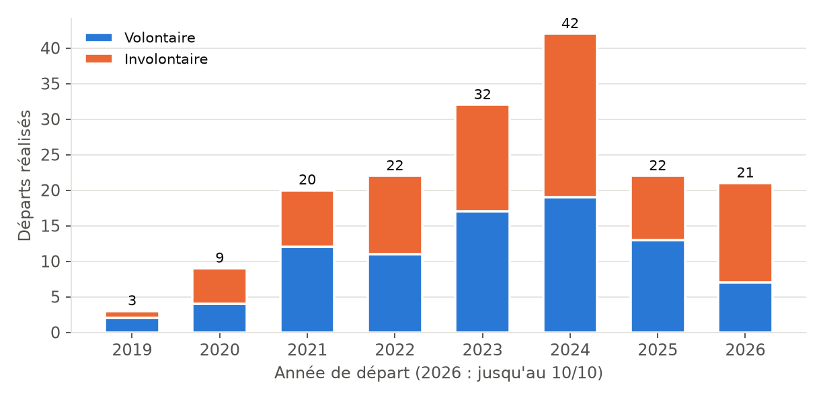
Figure 1 – Départs réalisés par année et par type (source : dataset enrichi, voir Q11)
Le turnover cumulé est le plus élevé en Opérations (14,7 %), Direction Générale (13,8 %) et Juridique (12,4 %), et le plus bas en Ressources Humaines (9,2 %), Ventes (9,4 %) et Service Client (9,6 %). Sur les 12 derniers mois, c'est pourtant Ventes (5 départs) et Informatique (4) qui sont en tête : le classement cumulé ne dit pas où se situe le risque actuel.
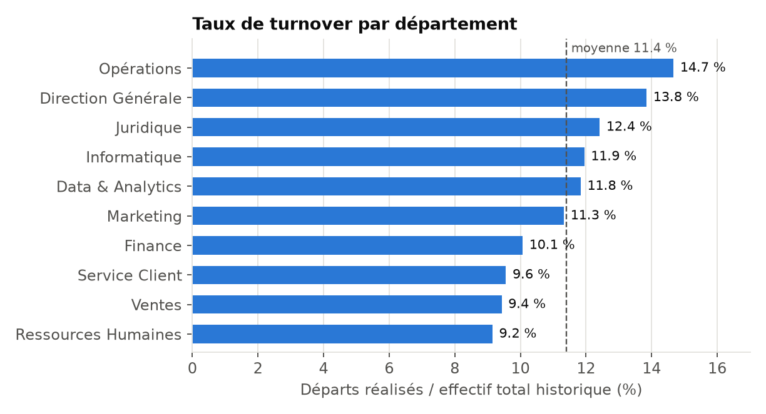
Figure 2 – Taux de turnover cumulé par département (source : Q3)
Les départs sont répartis à parts égales entre volontaires (85) et involontaires (86). Les involontaires partent en moyenne à 2,7 ans d'ancienneté, les volontaires à 2,3 ans.

3.3 Rétention par cohorte d'embauche (Q9)
La rétention à 12 mois dépasse 97 % pour toutes les cohortes, et atteint au moins 95 % à 24 mois. La cohorte 2020 a la rétention actuelle la plus basse (85,4 %) et la cohorte 2023 la plus haute (93,3 %), mais ce classement reflète surtout la durée d'observation : à ancienneté égale, les cohortes ne se distinguent pas. Les employés qui partent le font en moyenne après 2,5 ans de présence, rarement dans la première année.
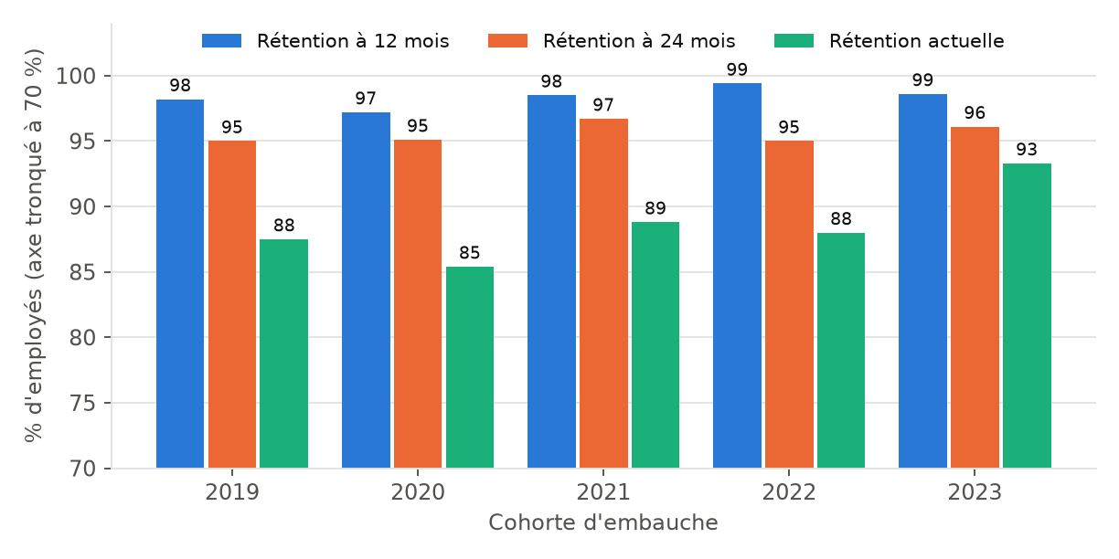
Figure 3 – Rétention à 12 mois, 24 mois et actuelle par cohorte (source : Q9)

3.4 Rémunération (Q4)
Le salaire moyen des actifs va de 2 704 (Marketing) à 3 107 (Finance), soit un écart de 15 % entre départements. Les postes se distinguent très peu (de 2 870 à 2 971 en moyenne). Surtout, le salaire n'est lié ni à la performance (corrélation de −0,01) ni à l'ancienneté (+0,01). Les employés au profil « élevé » gagnent en moyenne moins (2 865) que ceux au profil « faible » (2 985).

3.5 Performance (Q6, Q7, Q8, Q14)
Le score moyen est stable autour de 74,5 / 100 sur les 12 trimestres. Les départements sont classés dans un mouchoir de poche : Opérations (74,9), Finance (74,8) et Service Client (74,8) en tête, Marketing (73,8) en queue. Les rangs changent d'un trimestre à l'autre : 8 départements sur 10 ont été classés premiers au moins une fois.
Segmentation : 251 employés ont un profil faible (17 % des évalués), 852 un profil moyen (59 %), 345 un profil élevé (24 %) ; 52 ne sont pas évaluables (moins de 4 évaluations valides, tous déjà partis). Parmi les actifs, 228 ont un profil faible. Ventes (22,3 % de profils faibles parmi les évalués), Service Client (21,1 %) et Direction Générale (20,5 %) sont les plus concernés, Opérations (10,6 %) le moins. Ces écarts restent dans la marge du hasard.
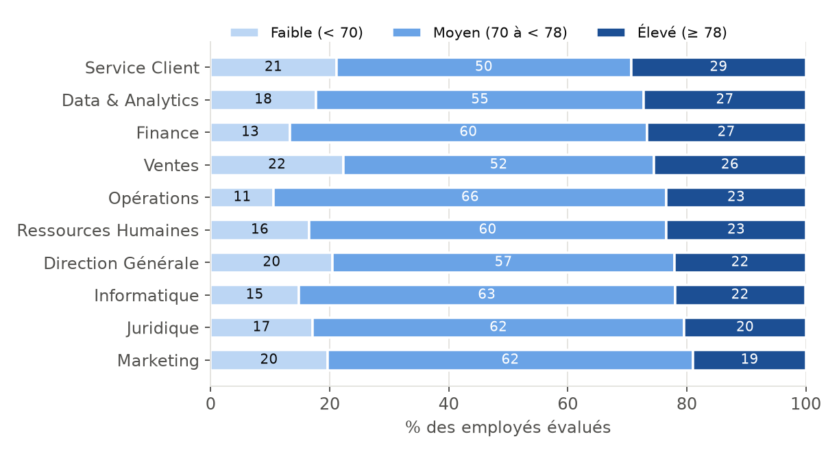
Figure 4 – Répartition des employés évalués par niveau de performance et par département (source : Q14b)
Les départs ne sont pas associés à une moindre performance : les employés partis avaient un score moyen de 74,1 contre 74,5 pour les actifs.
Top 10 sur les trois derniers trimestres (T2 à T4 2024, employés actifs avec 3 évaluations valides). Les données sont anonymisées (Nom_xxx) : le tableau identifie les employés par leur numéro.
Rang | Employé n° | Poste | Département | Score moyen | Objectifs atteints (/3)
1 | 1156 | RH | Ressources Humaines | 97,33 | 2
2 | 1009 | Analyste | Data & Analytics | 96,00 | 1
3 | 536 | Finance | Ventes | 95,00 | 2
4 | 424 | Analyste | Opérations | 95,00 | 1
5 | 549 | Analyste | Ventes | 94,67 | 1
6 | 852 | Analyste | Marketing | 94,67 | 1
7 | 1366 | RH | Opérations | 94,67 | 1
8 | 1490 | Finance | Marketing | 94,33 | 1
9 | 1466 | Analyste | Direction Générale | 94,00 | 3
10 | 280 | Analyste | Service Client | 94,00 | 2

3.6 Feedback (Q13)
Aucun des 1 329 employés actifs n'a de feedback enregistré en 2026 : la dernière campagne d'évaluation date du 1er octobre 2024, soit 739 jours avant la date de référence. En 2024, tous les employés actifs avaient été évalués : le processus a donc existé, puis s'est interrompu, ou les données n'ont pas été mises à jour.

3.7 Recrutement (Q10)
Les embauches (1 500 sur 2019–2023, soit 300 par an en moyenne) sont réparties de façon homogène. Ressources Humaines (164), Juridique (161), Informatique et Ventes (159 chacun) recrutent le plus ; Direction Générale (130) le moins.

3.8 Tableau de synthèse par département (Q15)
Le tableau complet par département × cohorte (66 lignes, avec les niveaux cohorte et global) est dans outputs/Q15.csv ; voici la vue par département.
Département | Embauches | Actifs | Turnover % | Départs 12 mois | Salaire moyen | Score trim. | % élevé | % faible
Opérations | 150 | 128 | 14,7 | 2 | 2 728 | 74,9 | 23,4 | 10,6
Direction Générale | 130 | 112 | 13,8 | 0 | 3 099 | 74,2 | 22,1 | 20,5
Juridique | 161 | 141 | 12,4 | 1 | 2 985 | 74,3 | 20,4 | 17,1
Informatique | 159 | 140 | 11,9 | 4 | 2 958 | 74,3 | 21,9 | 14,8
Data & Analytics | 152 | 134 | 11,8 | 3 | 2 740 | 74,7 | 27,2 | 17,7
Marketing | 150 | 133 | 11,3 | 2 | 2 704 | 73,8 | 18,9 | 19,6
Finance | 139 | 125 | 10,1 | 3 | 3 107 | 74,8 | 26,7 | 13,3
Service Client | 136 | 123 | 9,6 | 0 | 3 046 | 74,8 | 29,3 | 21,1
Ventes | 159 | 144 | 9,4 | 5 | 2 929 | 74,2 | 25,5 | 22,3
Ressources Humaines | 164 | 149 | 9,2 | 3 | 2 887 | 74,5 | 23,4 | 16,5

4. Recommandations RH
- Relancer immédiatement le cycle d'évaluation. Plus de deux ans sans feedback enregistré pour 100 % des actifs. Prioriser les 228 employés à profil faible (plans d'accompagnement) et les 345 à profil élevé (reconnaissance, parcours). Le fichier outputs/Q13a.csv liste les employés actifs et leur manager.
- Fiabiliser les données RH avant de décider. Définir une source unique pour les dates de départ, empêcher les évaluations hors période d'emploi, rattacher les objectifs aux scores et corriger la table des postes. Sans cela, les indicateurs RH ne sont pas défendables auprès de la direction.
- Réexaminer la politique de rémunération. Salaire indépendant de la performance, de l'ancienneté et presque du poste : introduire une grille de salaires par poste et une part variable liée aux évaluations. Vérifier en priorité les profils élevés, payés en moyenne moins que les profils faibles.
- Comprendre les départs involontaires (50 %). C'est un coût de recrutement et d'intégration perdu. Analyser les motifs (la table turnover n'en contient pas : à ajouter), la qualité du recrutement et l'intégration, puisque ces départs interviennent en moyenne vers 2,7 ans.
- Ne pas lancer de plan par département sur le seul turnover cumulé. Les écarts ne sont pas distinguables du hasard (p = 0,89). Surveiller plutôt les départs sur 12 mois glissants (Ventes : 5, Informatique : 4) et mener des entretiens de départ, en commençant par Opérations et Direction Générale, qui restent en tête du classement cumulé.
- Préparer les 29 départs planifiés (jusqu'en 2029) : identifier les postes concernés, leur criticité et les successeurs possibles.
- Décider d'une politique de recrutement. Le jeu de données ne contient aucune embauche depuis décembre 2023 alors que 171 personnes sont parties : l'effectif actif diminue (1 329 pour 1 500 embauchés) et vieillit. Si cette pause n'est pas voulue, planifier les recrutements par département en fonction des départs attendus.

5. Pour aller plus loin
Les prochaines analyses les plus utiles : (1) des motifs de départ détaillés, (2) une vraie table de feedback datée, (3) un historique mensuel des effectifs pour mesurer un turnover annualisé, (4) un suivi individuel de la performance dans le temps. Les scripts SQL (dossier sql/), le dataset enrichi et le README permettent de reproduire tous les chiffres de ce document avec la commande python run_analysis.py.

